CS168 Remote端電腦Autorun功能被Win7 Autoplay對話框擋住 無法自動啟動程式的問題
處理方式如下:
CS168光碟圖示開啟時 會有附件中的幾隻程式, 請客戶安裝紅框內的程式即可
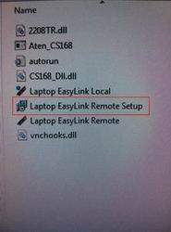
這樣Remote電腦開機後就會自動執行CS168程式, 不受 Autoplay對話框
其餘WinOS電腦如果有類似狀況也可以比照處理
但是LOCAL端電腦如果有同樣的問題仍需手動執行程式

